1 Señala los verbos que has estudiado (haber, estar, poder, preferir, gustar) en esta sopa de letras.

a | n | M | O | H | a | K | e | O | Z
F | P | O | d | e | M | O | S | Q | Y
a | V | L | P | r | I | Y | t | e | P
I  UNIDAD 3 Gramática y comunicación | d | O | t | n | e | S | Á | r | X
P | r | e | F | I | e | r | O | e | S
G | P | a | I | d | O | S | C | I | B
U | Ñ | U | t | O | S | F | O | F | H
S | I | H | e | H | a | Y | O | e | J
t | r | e | F | d | e | r | P | r | L
a | G | e | L | t | O | L | a | P | I

2 Completa el siguiente texto con las formas verbales que has encontrado en la sopa de letras.
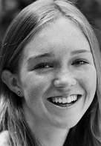Puedes utilizar una forma verbal varias veces.

Mi casa (1) en un barrio de Madrid. Es un edificio que tiene cinco plantas y en la sexta (2) un ático. Yo vivo en el Atico con mis padres; tenemos una terraza donde (3) comer, leer, tomar el sol….
¡Me encanta! En la terraza (4) muchas plantas. Mi casa no es muy grande, pero (5) en el centro de la ciudad. A mí me (6) mucho vivir en el centro porque (7) ir andando a todos los sitios. Mi padre también (8) el centro, pero a mi madre no le gusta,
(9) vivir en el campo.

3 Escribe la conjugación completa de los verbos poder, poner y preferir (verbos irregulares).

Yo
tú
él, ella, usted nosotros/as vosotros/as
ellos/as, ustedes
PODER
PONER
PREFERIR

4 Forma oraciones con las palabras que te damos. Utiliza en todas las oraciones uno de estos verbos: poder, poner o preferir.

a) terraza / mis padres y yo / comer / en / la. b) campo / casa grande / vivir / yo / en / una / en / el.

.

c) habitación / estudiar / tú / en / mi. d) ¿fútbol / baloncesto / tú / el / o / el?

.

UNIDAD 3 Vocabulario

1 Coloca las formas del recuadro en el espacio adecuado.

primero. . terceras. . primer. . terceros. . primera tercero. . primeros. . tercera. . primeras. . tercer

Andrés es el (1) del grupo.
1
Conseguimos el (2) lugar del campeonato.
Este libro es una (3) edición.
Mis hijos son los (4) de sus clases.
Esas son las (5) dudas.

El mes de marzo es el (6) del año.
3
Vivo en el (7) piso.
La (8) planta del centro comercial es solo de tiendas de deporte.
Los (9) .lugares.ya.están.ocupados.
Somos.las.(10). .del.campeonato.femenino.

2 Como has visto, algo pasa con los numerales ordinales primero y tercero. Completa esta regla.
Primero y tercero pierden la –o final seguidos de un sustantivo. singular. Por eso usamos las formas y con los sustantivos lugar y piso. En los demás casos siguen la concordancia con el sustantivo que acompañan.

3 Ordena las siguientes frases.

a) viven / el / primos / primer / en / piso / Mis

b) en / primeros / Somos / los / llegar

c) es / el / que / primer / de televisión / veo / programa

d) disco / comprar / el / Quiero / tercer / grupo / de ese

e) tercera / muy / buena / La / película / parte / de esa / es

4 Escribe una frase con cada numeral.

Primer: Primero: Tercer: Tercero:

UNIDAD 3 Vocabulario
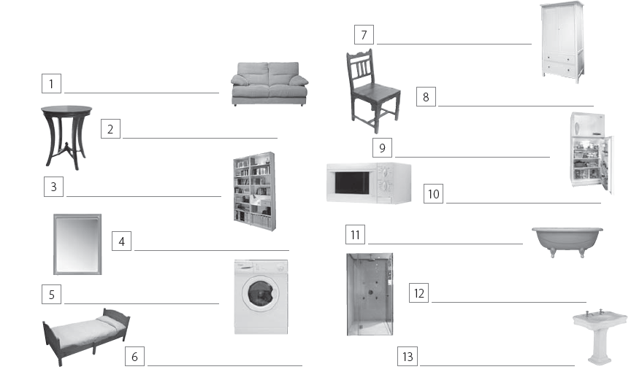

1 Escribe el nombre de cada objeto.

2 Relaciona los objetos de la actividad 1a con las partes de una casa. Recuerda que hay algunos
objetos que pueden encontrarse en varias habitaciones de la casa.
Cocina: Salón: Baño: Dormitorio:

3 Fíjate en los modelos y completa la lista de precios. Escribe el precio o el nombre de las prendas.

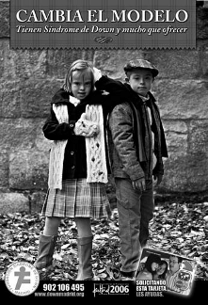Cazadora €
100 € Falda €

49 € Botas €
90 € Medias €
39 € Gorra €
14 €

49€

14€

57€
25€

25€

78€

100€

12€

90€

57€

UNIDAD 3 Cultura

Antes de la lectura

1 Escribe cuál es la capital de estos países. Después, compara los resultados con tus compañeros.

Perú → Guatemala → Honduras →

Panamá → Cuba → Nicaragua →

Costa Rica → El Salvador → Paraguay →

Lectura

¿Vivir en la ciudad o en el campo?

Cada lugar tiene sus ventajas: en la ciudad existen más puestos de trabajo, en el campo se vive lejos del estrés y de la contaminación.
En Hispanoamérica la gran mayoría de la gente vive en ciudades. En algunos países, como Argentina, Chile, Uruguay y Venezuela, más del 85% de la población es urbana. Las ciudades más grandes son: Ciudad de México y Buenos Aires.

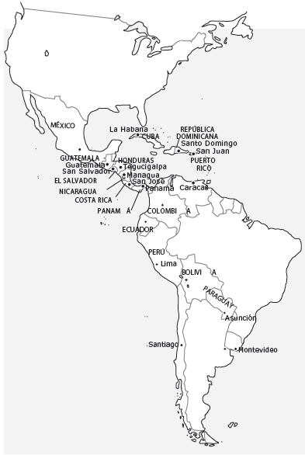
Las ciudades hispanoamericanas crecen muy rápidamente porque mucha gente se traslada a elles desde el campo para encontrar más oportunidades de trabajo.

Por ejemplo, en 1940 en Ciudad de México vivían 1.700.000 habitantes en un área urbana de 500.Km2 . Hoy viven más de 18 millones y el área urbana es de 4500.km2. Frecuentemente en las afueras de las ciudades aparecen barrios donde las condiciones de vida suelen ser muy duras.. En las afueras, el precio de las vivendas suele ser inferior al del centro. En Ciudad de México vive más del 18% de la población total del país.. En el caso de los países del río de la Plata el porcentaje está entre el 10 y el 41%. Las principales capitales andinas, como La Paz, Quito y Bogotá concentran entre el 15 y el 30% de la población de sus países.

Después de la lectura

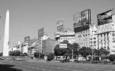2 Señala si estas afirmaciones son verdaderas (V) o falsas (F).
a) En Hispanoamérica la mayoría de la gente vive en el campo. b) Mucha gente se traslada del campo a la ciudad.
c) En Ciudad de México hoy viven 1.700.000 personas.

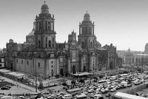3 Lee otra vez el texto y escribe los nombres de los países y las capitales que aparecen.

